TRƯỜNG HỌC VIỆN KỸ THUẬT QUÂN SỰ
KHOA CÔNG NGHỆ THÔNG TIN

QUẢN LÝ ĐIỂM TRƯỜNG TRUNG HỌC PHỔ THÔNG
ĐẶC TẢ YÊU CẦU PHẦN MỀM v1.0

LỊCH SỬ THAY ĐỔI TÀI LIỆU
Ngày thay đổi | Phiên bản | Mô tả | Tác giả/Nhóm tác giả

MỤC LỤC
1. GIỚI THIỆU CHUNG 6
1.1 Mục đích 6
1.2 Phạm vi 6
1.3 Các định nghĩa, thuật ngữ, từ viết tắt 6
1.4 Tài liệu tham khảo 7
2. MÔ TẢ TỔNG QUAN HỆ THỐNG 8
2.1 Mô hình use case 8
2.2 Danh sách các tác nhân và mô tả 8
2.3 Danh sách Use case và mô tả 8
2.4 Các điều kiện phụ thuộc 10
3. ĐẶC TẢ CÁC YÊU CẦU CHỨC NĂNG (FUNCTIONAL) 11
3.1 UC_001_Login 11
3.1.1 Mô tả use case UC_001 11
3.1.2 Biểu đồ 11
3.2 UC_002_Logout 12
3.2.1 Mô tả use case UC_002 12
3.2.2 Biểu đồ 12
3.3 UC_003_Đổi mật khẩu 13
3.3.1 Mô tả user case UC_003 13
3.3.2 Biểu đồ 14
3.4 UC_003_Thêm mới học sinh 14
3.4.1 Mô tả use case UC_004 14
3.4.2 Biểu đồ 15
3.5 UC_005_Sửa thông tin học sinh 15
3.5.1 Mô tả use case UC_005 15
3.5.2 Biểu đồ 16
3.6 Xóa thông tin học sinh 16
3.6.1 Mô tả user case UC_006 16
3.6.2 Biểu đồ 17
3.7 UC_007_Tìm kiếm thông tin học sinh 17
3.7.1 Mô tả user case 17
3.7.2 Biểu đồ 18
3.8 UC_008_Vào điểm môn học 18
3.8.1 Mô tả user case 18
3.8.2 Biểu đồ 19
3.9 UC_006_Vào điểm tổng kết học kỳ 19
3.9.1 Mô tả user case 19
3.9.2 Biểu đồ 20
3.10 UC_010_Xem kết quả học tập 20
3.10.1 Mô tả user case 20
3.10.2 Biểu đồ 21
3.11 UC_011_Tìm kiếm điểm 22
3.11.1 Mô tả user case 22
3.11.2 Biểu đồ 23
3.12 UC_012_Thêm mới năm học 23
3.12.1 Mô tả user case 23
3.12.2 Biểu đồ 24
3.13 UC_013_Sửa thông tin năm học 24
3.13.1 Mô tả user case 24
3.13.2 Biểu đồ 25
3.14 UC_014_Xóa thông tin năm học 26
3.14.1 Mô tả user case 26
3.14.2 Biểu đồ 27
3.15 UC_012_Thêm mới lớp học 27
3.15.1 Mô tả user case 27
3.15.2 Biểu đồ 28
3.16 UC_015_ Sửa thông tin lớp 28
3.16.1 Mô tả User case 28
3.16.2 Biểu đồ 30
3.17 UC_017_Xóa lớp học 30
3.17.1 Mô tả User case 30
3.17.2 Biểu đồ 31
3.18 UC_018_Báo cáo điểm môn học 32
3.18.1 Mô tả user case 32
3.18.2 Biểu đồ 33
3.19 UC_019_Báo cáo tổng kết 33
3.19.1 Mô tả user case 33
3.19.2 Biểu đồ 34
4. CÁC THÔNG TIN HỖ TRỢ KHÁC 35

GIỚI THIỆU CHUNG

Mục đích
Tài liệu mô tả một cách đầy đủ, toàn diện các yêu cầu của phần mềm – đó là các yêu cầu chức năng, phi chức năng, các ràng buộc về mặt thiết kế:
- Chức năng quản lý học sinh
- Chức năng quản lý môn học
- Chức năng quản lý điểm
- Chức năng quản lý lớp học
- Chức năng báo cáo thống kê …
Trình bày và mô tả chi tiết các user case trong hệ thống quản lý điểm

Phạm vi
Tài liệu này là cơ sở để đội phát triển,lập trình xây dựng phần mềm. Là cơ sở để xây dựng các testcase trong quá trình Testing.
Phần mềm sược sử dụng để hỗ trợ nghiệp vụ quản lý điểm cho giáo viên khối trung học. Phần mềm bao gồm các nhóm hệ thống con là: Quản lý học sinh, Quản lý điểm, Quản lý đào tạo,Thống kê báo cáo với các user case:
Quản lý học sinh:
- Thêm mới học sinh
- Sửa thông tin học sinh
- Tìm kiếm học sinh
Quản lý đào tạo:
- Thêm mới lớp học
- Sửa thông tin lớp học
- Xóa thông tin lớp học
Quản lý điểm:
- Vào điểm môn học
- Vào điểm tổng kết học kỳ
Thống kê báo cáo:

Các định nghĩa, thuật ngữ, từ viết tắt

STT | Thuật ngữ, từ viêt tắt | Giải thich | Ghi chú
1 | CSDL | Cơ sở dữ liệu
2 | HS | Học sinh
3 | BGH | Ban giám hiệu
4 | GV | Giáo viên

Tài liệu tham khảo
STT | Tên tài liệu | Ghi chú

MÔ TẢ TỔNG QUAN HỆ THỐNG

Mô hình use case

Danh sách các tác nhân và mô tả
Tác nhân | Mô tả tác nhân | Ghi chú
Giáo viên
Học sinh
Ban giám hiệu

Danh sách Use case và mô tả
ID | Tên Use case | Mô tả ngắn gọn Use case | Chức năng | Ghi chú
UC_001 | Login | Usercase sử dụng trong trường hợp đăng nhập vào hệ thống để làm việc | D_001.01
UC_002 | Logout | User case được sử dụng để thoát khỏi hệ thống | D_001.02
UC_003 | Đổi mật khẩu | User case được sử dụng để người dùng đổi mật khẩu truy cập vào phầm mềm khi cần. | D_001.03
UC_004 | Thêm mới học sinh | Usercase sử dụng để thêm mới thông tin học sinh | D_002.01
UC_005 | Sửa thông tin học sinh | Usercase sử dụng để cập nhật thông tin học sinh | D_002.02
UC_006 | Xóa thông tin học sinh | Usercase sử dụng để xóa thông tin học sinh ra khỏi hệ thống | D_002.03
UC_007 | Tìm kiếm thông tin học sinh | Usercase được sử dụng để tìm kiếm thông tin về học sinh | D_002.04
UC_008 | Vào điểm môn học | Usercase được sử dụng để nhập điểm các môn học cho học sinh | D_003.01
UC_009 | Tính điểm tổng kết học kỳ | Usercase được sử dụng để tính điểm tổng kết cho học sinh | D_003.02
UC_010 | Xem kết quả học tập | Usercase sử dụng để xem điểm tổng kết , học lực, hạnh kiểm của học sinh trong năm học | D_003.03
UC_011 | Tìm kiếm kết quả học tập | Usercase sử dụng để xem chi tiết điểm của học sinh theo từng tiêu chí tìm kiếm | D_003.04
UC_012 | Thêm mới năm học | Usercase sử dụng để thêm mới năm học | D_004.01
UC_013 | Sửa thông tin năm học | Usercase sử dụng để chỉnh sửa thông tin năm học | D_004.02
UC_014 | Xóa thông tin năm học | Usercase sử dụng để xóa năm học ra khỏi hệ thống | D_004.03
UC_015 | Thêm mới lớp học | Usercase được sử dụng để thêm mới lớp học | D_005.01
UC_016 | Sửa thông tin lớp học | Usercase được sử dụng để thay đổi thông tin lớp học | D_005.02
UC_017 | Xóa lớp học | Usercase được sử xóa lớp học | D_005.03
UC_018 | Báo cáo điểm môn học | Usercase sử dụng để in báo cáo điểm của tất cả các môn của ác học sinh trong 1 lớp | D_006.01
UC_019 | Báo cáo bảng điểm tổng kết cả năm | Usercase sử dụng để in báo cáo tổng kết năm học chủa 1 lớp. | D_006.02
Trong đó:
UC: Quy cách đánh số Use case
001, 002…: là số thứ tự của use case

Các điều kiện phụ thuộc
Để phát triển dự án, yêu cầu về mặt kỹ thuật như sau:
Hệ điều hành Windows Server 2003.
Ram 4GB trở lên
Hệ thống có kết nối Internet
Phần mềm SQL Server 2005 Edition
Phần mềm Microsoft Visual Studio 2008
Microsoft Ofice 2007
Microsoft Project 2010
Phần mềm quản lý phiên bản Subversion 1.7.0
Bugtracker
Các yêu cầu liên quan tới việc xây dựng dự án.

ĐẶC TẢ CÁC YÊU CẦU CHỨC NĂNG (FUNCTIONAL)

UC_001_Login

Mô tả use case UC_001
Use case: UC_001_Login
Mục đích: | Đăng nhập hệ thống
Mô tả: | Usercase sử dụng để đăng nhập làm việc trên hệ thống
Tác nhân: | Ban giám hiệu, giáo viên, học sinh
Điều kiện trước: | Có tài khoản sử dụng trong hệ thống
Luồng sự kiện chính (Basic flows) | Nhập tên đăng nhập, mật khẩu, bấm nút đăng nhập.
Luồng sự kiện phụ (Alternative Flows): | Không nhập tên đăng nhập hoặc không nhập mật khẩu. Tên đăng nhập hoặc mật khẩu sai. Tài khoản chưa được kích hoạt.
Điều kiện sau: | Sau khi đăng nhập xong thì chuyển về màn hình làm việc chính tương ứng với mỗi loại user

Biểu đồ
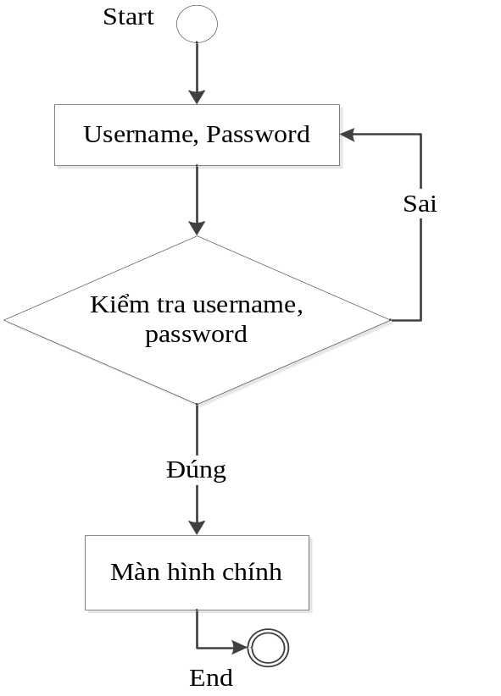

UC_002_Logout

Mô tả use case UC_002
Use case: UC_002_Logout
Mục đích: | Thoát khỏi hệ thống
Mô tả: | Usercase được sử dụng để thoát khỏi hệ thống quản lý điểm
Tác nhân: | Ban giám hiệu, Giáo viên, Học sinh
Điều kiện trước: | Đã đăng nhập hệ thống
Luồng sự kiện chính (Basic flows) | -Bấm chọn nút logout  - Hệ thống kiểm tra xem còn công việc đang thực hiện hay không và hiển thị thông báo nhắc nhở.  - Hệ thống hiển thị thông báo xác nhận thoát khỏi hệ thống  -Hệ thống kết thúc phiên làm việc của người dùng  -Kết thúc
Luồng sự kiện phụ (Alternative Flows): | - Đã thông báo thoát nhưng vẫn sử dựng được các chức năng yêu cầu cần đăng nhập mới thực hiện được
Điều kiện sau: | Sau khi thoát, đóng chương trình quản lý điểm

Biểu đồ
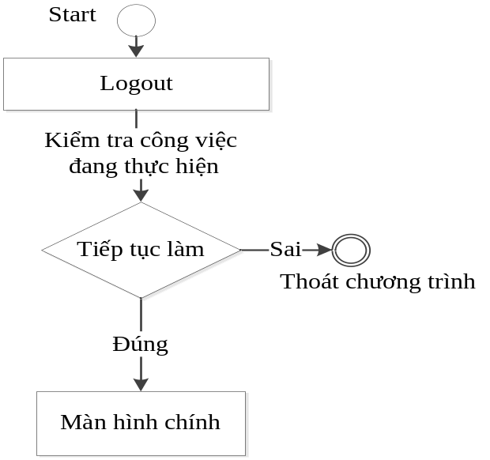

UC_003_Đổi mật khẩu

Mô tả user case UC_003
Use case: UC_003_Đổi mật khẩu
Mục đích: | Đổi mật khẩu của người sử dụng
Mô tả: | Usercase được sử dụng để dwdoooirr mật khẩu đăng nhập của người dùng
Tác nhân: | Quản trị hệ thống, người dùng
Điều kiện trước: | Đăng nhập thành công vào hệ thống.
Luồng sự kiện chính (Basic flows) | -Vào menu người dùng  -Chon chức năng đổi pass  -Nhập “Tên đăng nhập”  -Nhập mật khẩu cũ  -Nhập mật khẩu mới  -Nhập lại mật khẩu mới  -Lưu lại
Luồng sự kiện phụ (Alternative Flows): | -Nhập thông tin không đầy đủ  -Mật khẩu cũ bị sai  -Nhập lại mật khẩu mới không chính xác
Điều kiện sau: | Mật khẩu mới của người dùng được lưu vào CSDL. Tự động quay lại màn hình chính.

Biểu đồ
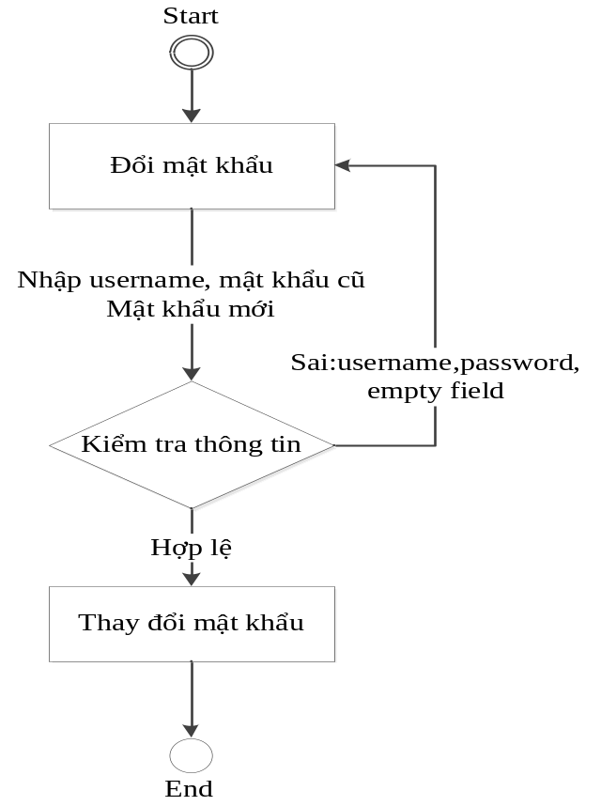

UC_003_Thêm mới học sinh

Mô tả use case UC_004
Use case: UC_004_Thêm mới học sinh
Mục đích: | Thêm mới được thông tin học sinh
Mô tả: | Usercase được sử dụng để thêm mới thông tin của các học sinh
Tác nhân: | Ban giám hiệu
Điều kiện trước: | Đăng nhập hệ thống với quyền của ban giám hiệu
Luồng sự kiện chính (Basic flows) | -Mở form thêm mới học sinh  -Nhập thông tin học sinh  -Lưu lại
Luồng sự kiện phụ (Alternative Flows): | -Nhập thông tin không đầy đủ  -Nhập sai thông tin(vd số điện thoại khổng thể là chữ)  -Nhập sinh viên đã tồn tại trong hệ thống.
Điều kiện sau: | Thông tin của học sinh vừa nhập được lưu vào CSDL. Tự động quay lại màn hình hiển thị danh sách học sinh.

Biểu đồ
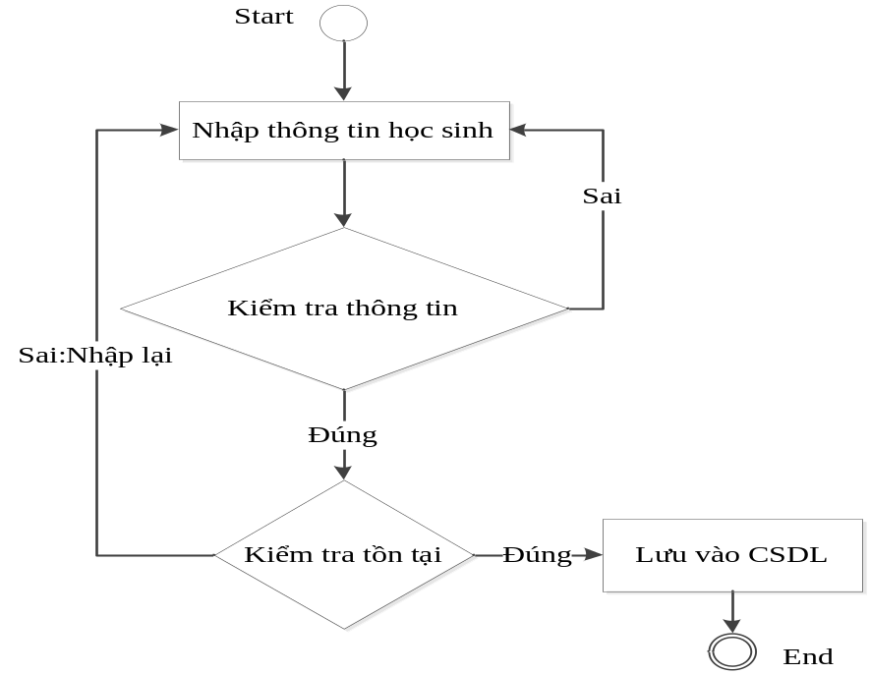

UC_005_Sửa thông tin học sinh

Mô tả use case UC_005
Use case: UC_005_Sửa Thông Tin Hoc Sinh
Mục đích: | Sửa thông tin học sinh khi thông tin đó bị sai
Mô tả: | Sửa lại các trường thông tin của học sinh
Tác nhân: | Ban giám hiệu
Điều kiện trước: | Đăng nhập hệ thống với quyền của ban giám hiệu
Luồng sự kiện chính (Basic flows) | Nhập tên đăng nhập, mật khẩu, bấm nút đăng nhập. Vào màn hình làm việc chính , Mở Form Danh Sách Học Sinh , Chọn Học Sinh cần chỉnh sửa , Chỉnh sửa thông tin rồi lưu lại thông tin
Luồng sự kiện phụ (Alternative Flows): | Không nhập tên đăng nhập hoặc không nhập mật khẩu. Tên đăng nhập hoặc mật khẩu sai. Tài khoản chưa được kích hoạt., Nhập Sai thông tin hoặc thiếu thông tin
Điều kiện sau: | Sau khi cập nhập xong thì dự liệu được cập nhập trong Database , chương trình chở về màn hình hiển thị danh sách học sinh.

Biểu đồ
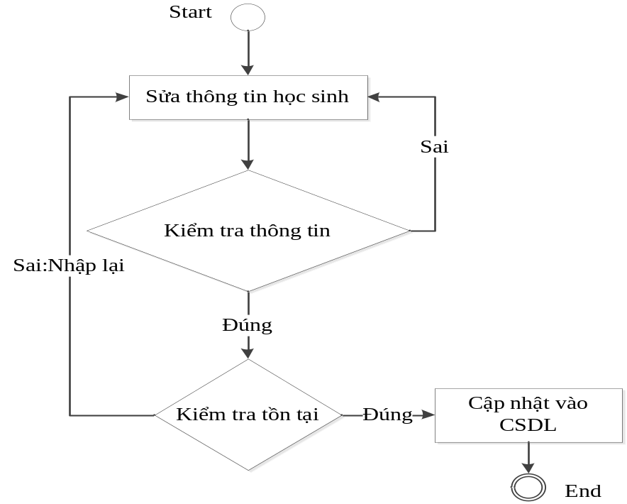

Xóa thông tin học sinh

Mô tả user case UC_006
Use case: UC_006_xóa thông tin học sinh
Mục đích: | Xóa học sinh khỏi hệ thống
Mô tả: | Xóa thông tin về học sinh khi nhập sai hoặc thừa
Tác nhân: | Ban giám hiệu
Điều kiện trước: | Đăng nhập hệ thống với quyền của ban giám hiệu
Luồng sự kiện chính (Basic flows) | Chọn menu quản lý học sinh  Chọn chức năng Học sinh  Chọn học sinh cần xóa  Bấm nút xóa  Xác nhận  Kết thúc
Luồng sự kiện phụ (Alternative Flows): | Không xóa được thông tin học sinh hoặc lỗi treo hệ thống khi xóa
Điều kiện sau: | Sau khi xóa xong, học sinh bị xóa sẽ không còn hiển thị trong danh sách học sinh nữa. Màn hình hiển thị danh dách các học sinh còn trong hệ thống

Biểu đồ
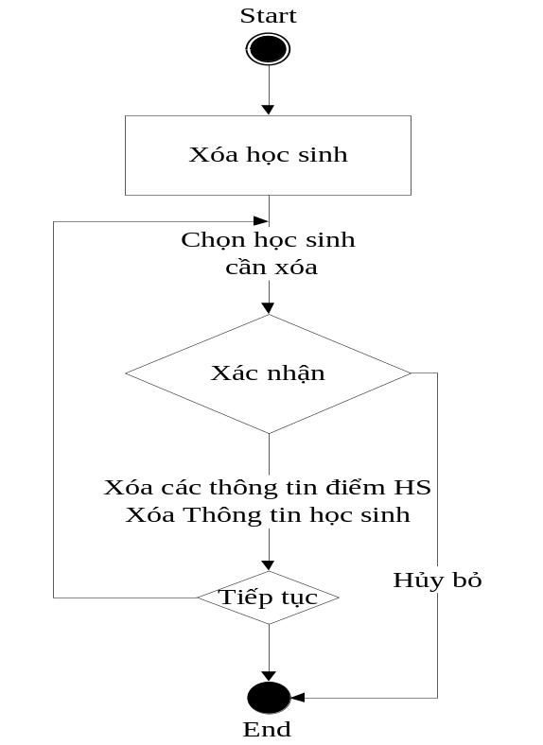

UC_007_Tìm kiếm thông tin học sinh

Mô tả user case
Use case: UC_007_tìm kiếm thông tin học sinh
Mục đích: | Tìm kiếm thông tin về học sinh.
Mô tả: | Người sử dụng tìm được thông tin mong muốn về học sinh cần tìm
Tác nhân: | Ban giám hiệu, Giáo Viên , Học Sinh
Điều kiện trước: | Đăng nhập hệ thống với quyền của ban giám hiệu , Giáo Viên Hoặc Hoc Sinh
Luồng sự kiện chính (Basic flows) | Nhập tên đăng nhập, mật khẩu, bấm nút đăng nhập. Vào màn hình làm việc chính , Mở Form Danh Sách Học Sinh , Chọn các tiêu chí về tìm kiếm như tìm kiếm theo Ten Học Sinh , Mã Học Sinh , tìm kiếm theo lớp , tìm kiếm theo môn học ,  Său khi chọn các thông tin để tìm kiếm , Nhấn nút tìm kiếm thì chương trình sẽ hiển thị thông tin về học sinh cần tìm
Luồng sự kiện phụ (Alternative Flows): | Không nhập tên đăng nhập hoặc không nhập mật khẩu. Tên đăng nhập hoặc mật khẩu sai. Tài khoản chưa được kích hoạt. Không tìm thấy thông tin trong hệ thống
Điều kiện sau: | Sau khi tìm kiếm thông tin xong người dùng có thể chọn tiêp tục tìm kiếm hoặc dừng lại ,nếu dừng lại chương trình chở về màn hình chính

Biểu đồ
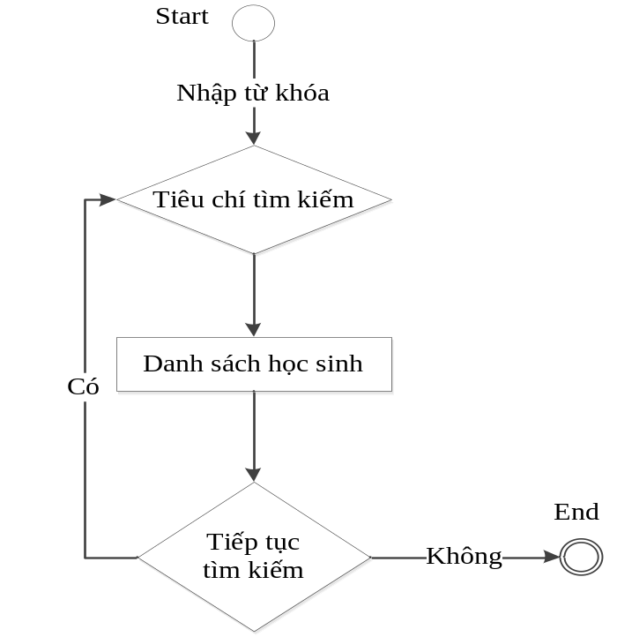

UC_008_Vào điểm môn học

Mô tả user case
Use case: UC_008_Vào Diểm chi Tiết Môn Học
Mục đích: | Nhập điểm quá trình của học sinh
Mô tả: | Giáo viên nhập điểm quá trình của môn học cho học Sinh
Tác nhân: | Giáo Viên
Điều kiện trước: | Đăng nhập hệ thống với quyền của Giáo Viên
Luồng sự kiện chính (Basic flows) | Nhập tên đăng nhập, mật khẩu, bấm nút đăng nhập. Vào màn hình làm việc chính , Mở Form Điểm Chi Tiết Môn Học , Chọn Môn học , Chọn học sinh cần nhập điểm , Sau đó cập nhập điểm cho học sinh
Luồng sự kiện phụ (Alternative Flows): | Không nhập tên đăng nhập hoặc không nhập mật khẩu. Tên đăng nhập hoặc mật khẩu sai. Tài khoản chưa được kích hoạt. Nhập điểm sai (Diểm âm , điểm lớn hơn 10)
Điều kiện sau: | Sau khi nhập điểm xong thông tim về điêm của học sinh được cập nhập trong DataBase , Sau khi Nhập xong điểm người dùng có thể chọn tiêp tục Nhập điểm hoặc dừng lại ,nếu dừng lại chương trình chở về màn hình chính

Biểu đồ
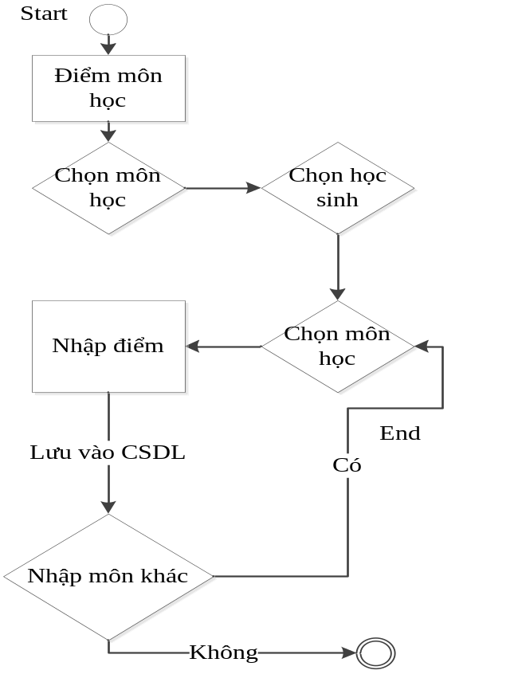

UC_006_Vào điểm tổng kết học kỳ

Mô tả user case
Use case: UC_006_Vào Diểm Tổng Kết Học Kỳ
Mục đích: | Tính điểm tổng kết cho Học Sinh
Mô tả: | Ban Giám Hiệu Tổng hợp điểm của từng môn học tính ra điểm tổng kết của học sinh
Tác nhân: | Ban Giám hiệu
Điều kiện trước: | Ban Giám hiệu
Luồng sự kiện chính (Basic flows) | Nhập tên đăng nhập, mật khẩu, bấm nút đăng nhập. Vào màn hình làm việc chính , Điểm Tổng Kết , Chọn học sinh cần nhập điểm , Sau đó cập nhập điểm các môn học và điểm tổng kết cho học sinh.
Luồng sự kiện phụ (Alternative Flows): | Không nhập tên đăng nhập hoặc không nhập mật khẩu. Tên đăng nhập hoặc mật khẩu sai. Tài khoản chưa được kích hoạt. Nhập điểm sai (Diểm âm , điểm lớn hơn 10)
Điều kiện sau: | Său khi nhập điểm xong thông tim về điêm của học sinh được cập nhập trong DataBase , Sau khi Nhập xong điểm người dùng có thể chọn tiêp tục Nhập điểm hoặc dừng lại ,nếu dừng lại chương trình chở về màn hình chính , Điểm náy là điểm chính thức giáo viên không được phép sửa

Biểu đồ
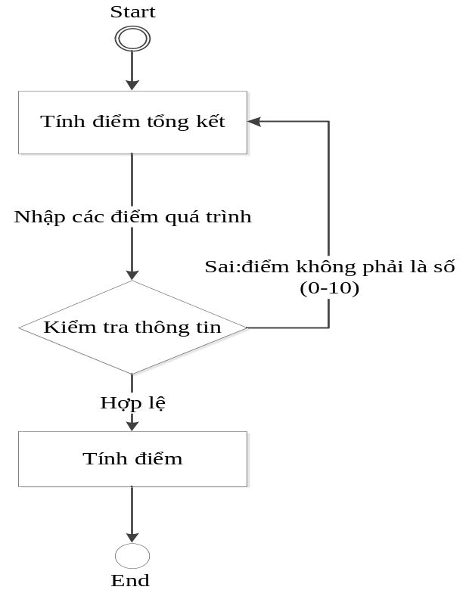

UC_010_Xem kết quả học tập

Mô tả user case
Use case: UC_010_Thêm mới lớp học
Mục đích: | Xem kết quả học tập của học sinh
Mô tả: | Chức năng được sử dụng để xem thông tin veefquas trình học tập của học sinh trong năm học
Tác nhân: | Ban Giám hiệu, giáo viên
Điều kiện trước: | Người dùng đăng nhập dưới quyền của ban giám hiệu, giáo viên
Luồng sự kiện chính (Basic flows) | Vào menu quản lý điểm  Chọn chức năng kết quả học tập  Chọn tiêu chí xem(Mã hoc sinh- Tên học sinh)  Xác nhận tìm kiếm  Hiển thị thông tin học tập của học sinh  Kết thúc
Luồng sự kiện phụ (Alternative Flows): | Không tìn kiếm được học sinh cần xem mặc dù học sinh đó đang có trong hệ thống  Thông tin kết quả học tập của học sinh không chính xác
Điều kiện sau: | Màn hình hiển thị danh sách học sinh vừa tìm kiếm

Biểu đồ
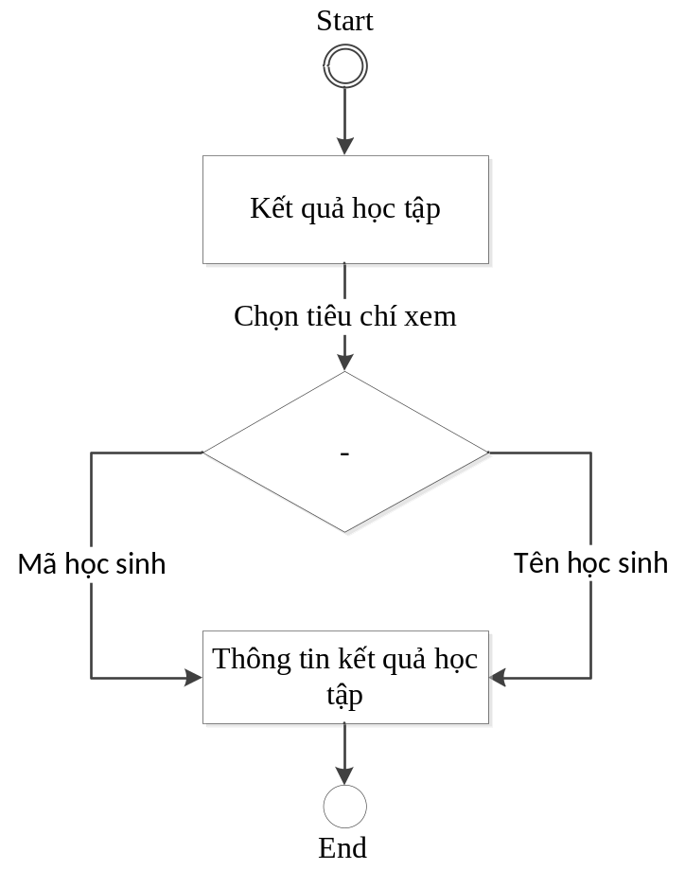

UC_011_Tìm kiếm điểm

Mô tả user case
Use case: UC_011_Tìm kiếm điểm
Mục đích: | Tìm kiếm điểm của học sinh
Mô tả: | Chức năng được sử dụng để tìm kiếm thông tin về điểm của học sinh
Tác nhân: | Ban Giám hiệu, học sinh, giáo viên
Điều kiện trước: | Người dùng đăng nhập vào hệ thống
Luồng sự kiện chính (Basic flows) | Vào menu quản lý điểm  Chọn chức năng tìm kiếm  Chọn kiểu tìm kiếm(Tên học sinh, lớp, mã học sinh, năm học)  Gõ từ khóa cần tìm  Hiển thị danh sách các học sinh và điểm các môn của các học sinh thỏa mãn yêu cầu tìm kiếm  Kết thúc
Luồng sự kiện phụ (Alternative Flows): | Không tìm kiếm được thông tin học sinh mặc dù học sinh đó có trong hệ thống
Điều kiện sau: | Màn hình hiển thị danh sách các học sinh thỏa mãn yêu cầu tìm kiếm

Biểu đồ
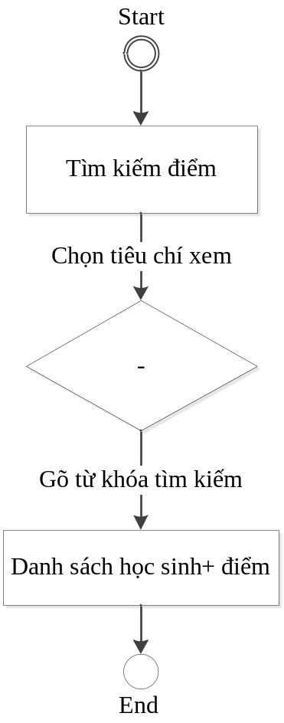

UC_012_Thêm mới năm học

Mô tả user case
Use case: UC_015_Thêm mới năm học
Mục đích: | Tạo năm học mới
Mô tả: | User case được sử dụng để thêm mới năm học
Tác nhân: | Ban Giám hiệu
Điều kiện trước: | Người dùng đăng nhập dưới quyền của ban giám hiệu.
Luồng sự kiện chính (Basic flows) | Đăng nhập với quyền của ban giám hiệu  Chọn menu quản lý học sinh  Chọn thêm mới năm học  Điền thông tin năm học cần thêm  Xác nhận thêm mới  Kết thúc
Luồng sự kiện phụ (Alternative Flows): | Năm học đã tồn tại  Thông tin nhập vào không đúng định dạng
Điều kiện sau: | Sau khi thêm mới năm học. màn hình hiển thị danh sách các năm học đã có trong hệ thống

Biểu đồ
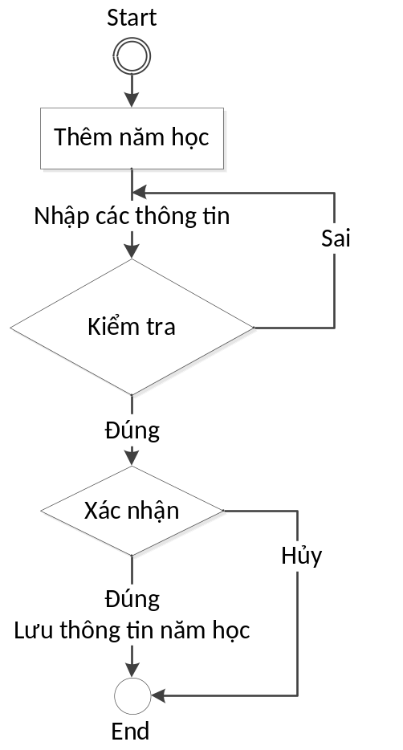

UC_013_Sửa thông tin năm học

Mô tả user case
Use case: UC_015_Sửa thông tin năm học
Mục đích: | Cập nhật thông tin năm học
Mô tả: | User case được sử dụng để thay đổi thông tin về năm học
Tác nhân: | Ban Giám hiệu
Điều kiện trước: | Người dùng đăng nhập dưới quyền của ban giám hiệu.
Luồng sự kiện chính (Basic flows) | Đăng nhập với quyền của ban giám hiệu  Chọn menu quản lý học sinh  Chọn thêm mới năm học  Chọn năm học cần cập nhật  Nhập thông tin cần thay đổi  Xác nhận thay đổi  Kết thúc
Luồng sự kiện phụ (Alternative Flows): | Không thay đổi được thông tin  Thông tin nhập vào không đúng định dạng
Điều kiện sau: | Sau khi thay đổi thông tin năm học. màn hình hiển thị danh sách các năm học đã có trong hệ thống

Biểu đồ
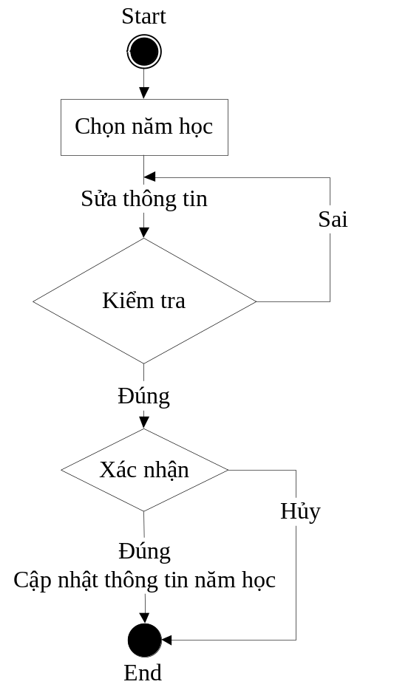

UC_014_Xóa thông tin năm học

Mô tả user case
Use case: UC_014_Xóa năm học
Mục đích: | Xóa năm học khỏi hệ thống
Mô tả: | Chức năng được sử dụng để xóa thông tin năm học ra khỏi hệ thống.
Tác nhân: | Ban Giám hiệu
Điều kiện trước: | Người dùng đăng nhập dưới quyền của ban giám hiệu.
Luồng sự kiện chính (Basic flows) | Đăng nhập với quyền của ban giám hiệu  Vào chức năng quản lý năm học  Chọn năm học năm cần xóa  Xác nhận xóa năm học  Kết thúc
Luồng sự kiện phụ (Alternative Flows): | Năm học vẫn còn lớp nên không thể xóa được
Điều kiện sau: | Màn hình hiển thị danh sách các năm học còn lại trong hệ thống.

Biểu đồ
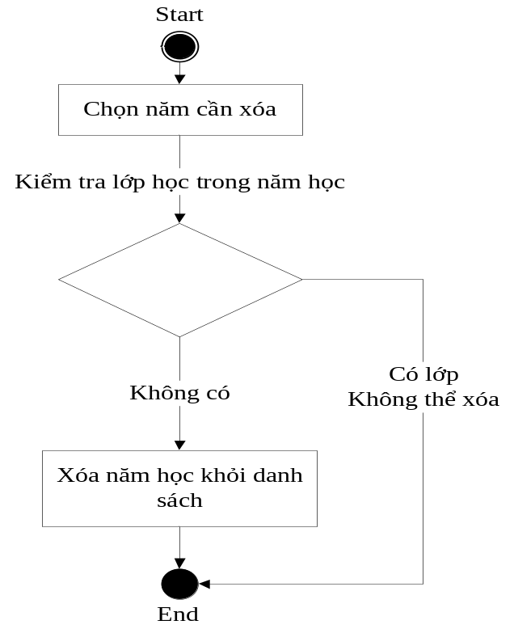

UC_012_Thêm mới lớp học

Mô tả user case
Use case: UC_015_Thêm mới lớp học
Mục đích: | Tạo lớp học mới
Mô tả: | Chức năng được sử dụng để tạo mới lớp cho học sinh
Tác nhân: | Ban Giám hiệu
Điều kiện trước: | Người dùng đăng nhập dưới quyền của ban giám hiệu.
Luồng sự kiện chính (Basic flows) | Đăng nhập với quyền của ban giám hiệu  Vào chức năng quan lý lớp học  Chọn thêm mới lớp học  Điền thông tin lớp học cần thêm  Xác nhận thêm mới  Lưu lớp học vừa tạo vào hệ thống  Kết thúc
Luồng sự kiện phụ (Alternative Flows): | Lớp học đã tồn tại  Thông tin lớp học không chính xác
Điều kiện sau: | Sau khi thêm mới lớp học. màn hình hiển thị danh sách các lớp học đã có trong hệ thống

Biểu đồ
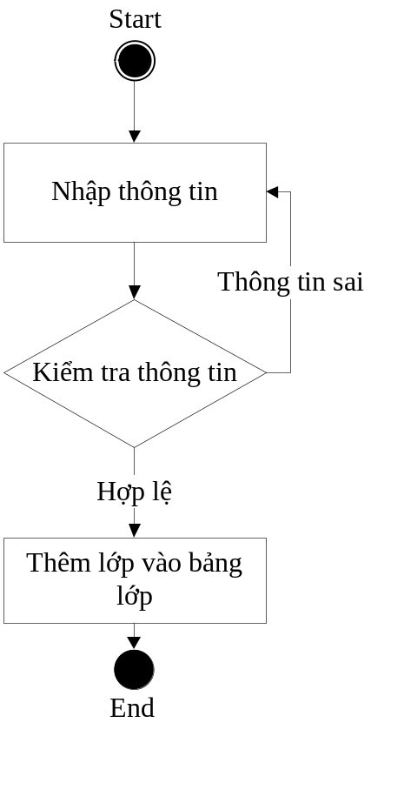

UC_015_ Sửa thông tin lớp

Mô tả User case
Use case: UC_015_Sửa thông tin lớp học
Mục đích: | Thay đổi thông tin lớp học
Mô tả: | Chức năng được sử dụng để cập nhật thông tin lớp học khi cần thay đổi hay có sai sót
Tác nhân: | Ban Giám hiệu
Điều kiện trước: | Người dùng đăng nhập dưới quyền của ban giám hiệu.
Luồng sự kiện chính (Basic flows) | Đăng nhập với quyền của ban giám hiệu  Vào chức năng quản lý lớp học  Chọn lớp học cần thay đổi thông tin  Ghi thông tin cần thay đổi  Xác nhận xác nhận thay đổi  Lưu thông tin lớp học vừa thay đổi vào CSDL  Kết thúc
Luồng sự kiện phụ (Alternative Flows): | Thông tin lớp học sửa lại trùng với thông tin của lớp học khác.  Thông tin nhập vào không đúng định dạng hoặc không chính xác
Điều kiện sau: | Sau khi cập nhật thông tin lớp học. màn hình hiển thị danh sách các lớp học đã có trong hệ thống.

Biểu đồ
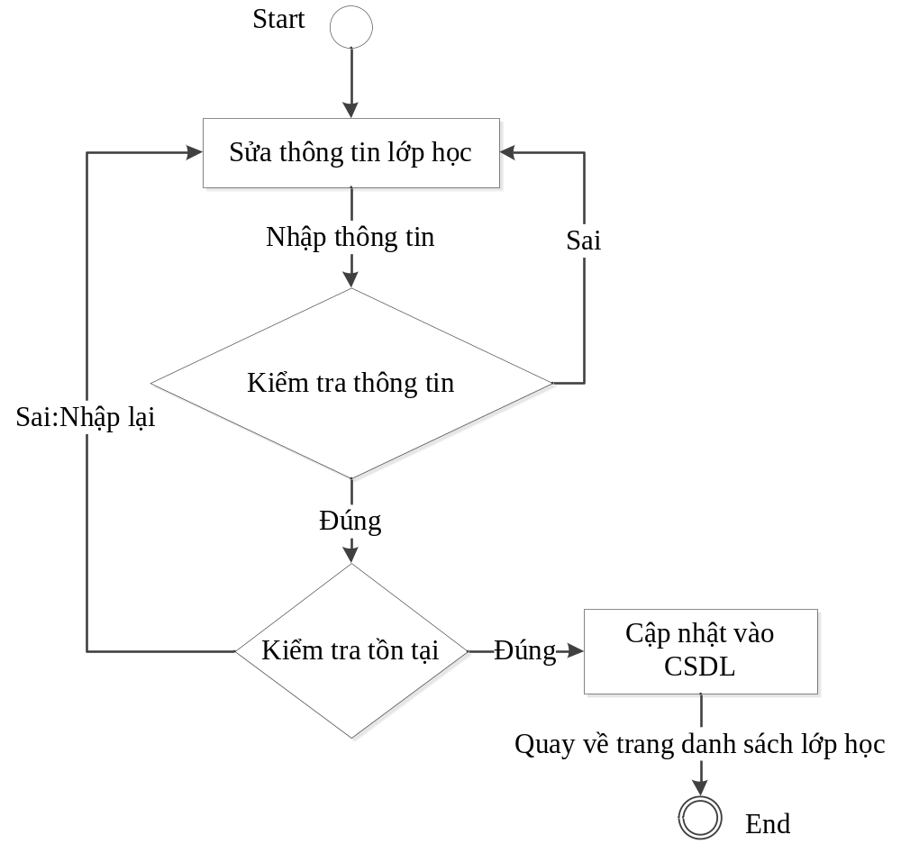

UC_017_Xóa lớp học

Mô tả User case
Use case: UC_017_Xóa lớp học
Mục đích: | Xóa lớp học khỏi hệ thống
Mô tả: | Chức năng được sử dụng để xóa thông tin lớp học ra khỏi hệ thống quản lý điểm
Tác nhân: | Ban Giám hiệu
Điều kiện trước: | Người dùng đăng nhập dưới quyền của ban giám hiệu.
Luồng sự kiện chính (Basic flows) | Đăng nhập với quyền của ban giám hiệu  Vào chức năng quản lý lớp học  Chọn lớp học cần xóa  Xác nhận xóa lớp  Thực hiện xóa lớp  Kết thúc
Luồng sự kiện phụ (Alternative Flows): | Lớp học vẫn còn học sinh nên không thể xóa được
Điều kiện sau: | Sau khi xóa lớp học. màn hình hiển thị danh sách các lớp học còn lại trong hệ thống.

Biểu đồ

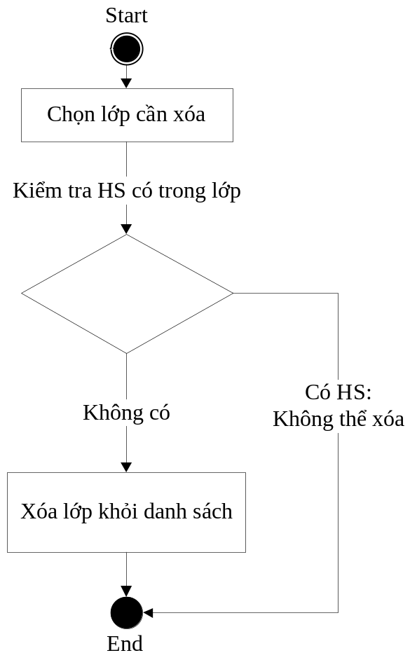

UC_018_Báo cáo điểm môn học

Mô tả user case
Use case: UC_018_Báo cáo điểm môn học
Mục đích: | In điểm của các học sinh
Mô tả: | Chức năng được sử dụng để in điểm của các học sinh
Tác nhân: | Ban Giám hiệu , giáo viên
Điều kiện trước: | Người dùng đăng nhập dưới quyền của ban giám hiệu. giáo viên
Luồng sự kiện chính (Basic flows) | Đăng nhập với quyền của ban giám hiệu, giáo viên  Chọn menu quản lý điểm  Chon tab điểm môn học  Chọn lớp học cần in điểm  Hiển thị danh sách điểm của các học sinh  Kết thúc
Luồng sự kiện phụ (Alternative Flows): | Không hiển thị điểm của các học sinh
Điều kiện sau: | Sau khi thực hiện in.Màn hình quay về hiển thị danh sách điểm của các học sinh trong lớp.

Biểu đồ
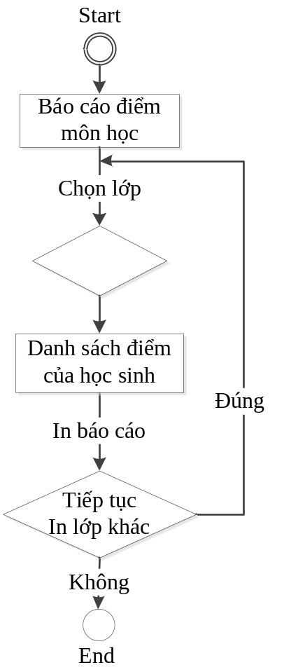

UC_019_Báo cáo tổng kết

Mô tả user case
Use case: UC_017_Xóa lớp học
Mục đích: | In bảng điểm tổng kết cả năm
Mô tả: | Chức năng được sử dụng để in bảng điểm tổng kết cả năm, hạnh kiểm, các khen thưởng, kỷ luật của học sinh.
Tác nhân: | Ban Giám hiệu ,giáo viên
Điều kiện trước: | Người dùng đăng nhập dưới quyền của ban giám hiệu ,giáo viên
Luồng sự kiện chính (Basic flows) | Đăng nhập với quyền của ban giám hiệu, giáo viên  Chọn menu quản lý điểm  Chon tab điểm tổng kết  Hiển thị danh sách điểm trung bình học kỳ và cả năm của các học sinh  Kết thúc
Luồng sự kiện phụ (Alternative Flows): | Lớp học vẫn còn học sinh nên không thể xóa được
Điều kiện sau: | Sau khi xóa lớp học. màn hình hiển thị danh sách các lớp học còn lại trong hệ thống.

Biểu đồ

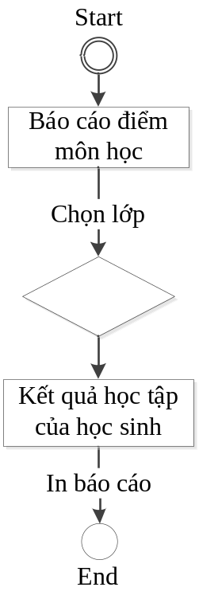

CÁC THÔNG TIN HỖ TRỢ KHÁC
File Visio lưu trữ các biểu đồ user case.

